MSSV: 21010611 Họ và Tên: Trần Minh Tiến ca TH: CN t10-12

**Load dataset**

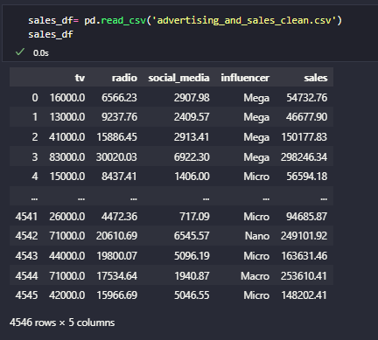

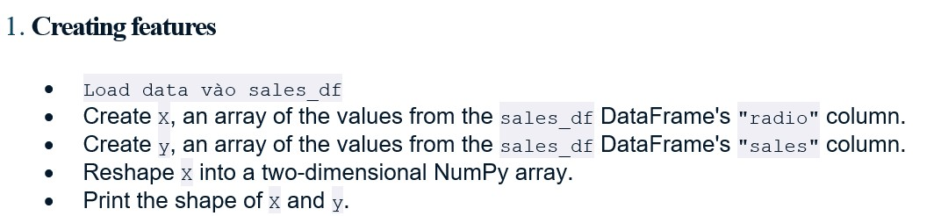

# Tạo mảng x, giá trị cột radio

x = sales_df['radio'].values

y = sales_df['sales'].values

# Mảng 2 chiều x

x = x.reshape(-1,1)

print("Mang x", x)

print("Mang y", y)

print("In hình dạng cua x", x.shape)

print("In hình dạng cua y", y.shape)

**Kết quả:**

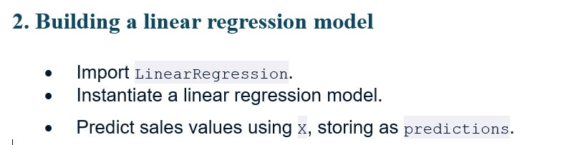

from sklearn.linear_model import LinearRegression

model = LinearRegression() # Create a new linear regression model

model.fit(x, y) # Fit the model to the data

# Predict sales values using x, storing as predictions.

Kết quả:

predictions = model.predict(x)

print(predictions)

Kết quả:

plt.scatter (x,y)

plt.plot(x, predictions, *color*='red')

plt.xlabel ("Radio")

plt.ylabel ("Sales")

plt.title ("Radio vs Sales")

plt.show()

Kết quả:

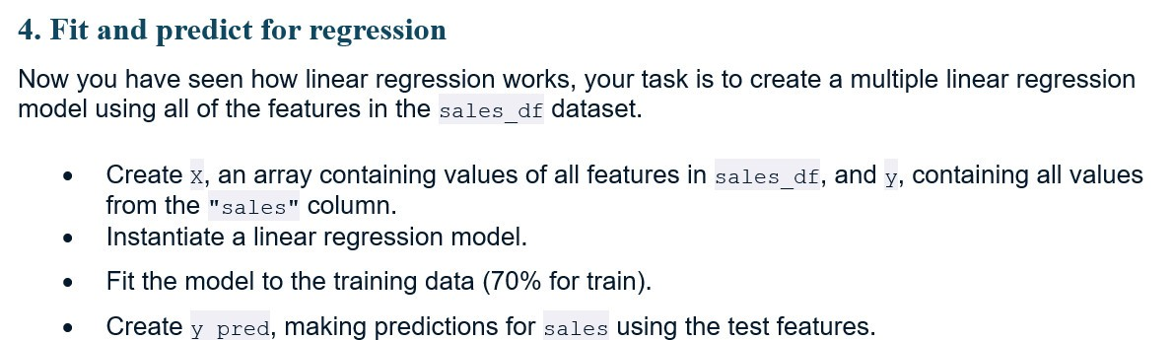

from sklearn.model_selection import train_test_split

from sklearn.linear_model import LinearRegression

# Tao x

x = sales_df

#Tạo y chua gia tri cua sales và y

y = sales_df['sales'].values

#  chia du lieu thanh 2 phan train va test

x=sales_df.drop(['sales','influencer'], *axis*=1).values

y=sales_df['sales'].values

# KFold: Lớp chia dữ liệu thành các tập huấn luyện và tập kiểm tra theo phương pháp K-Fold

x_train, x_test, y_train, y_test = train_test_split(x, y, *test_size*=0.3, *random_state*=40)

#khoi tao mo hinh tuyen tinh

model = LinearRegression()

model.fit(x_train, y_train)

# Huấn luyện mô hình hồi quy tuyến tính trên tập huấn luyện

predictions = model.predict(x_test)

y_pred = model.predict(x_test)

print(y_pred)

Kết quả

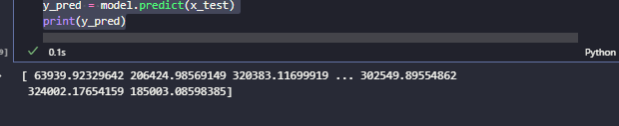

from sklearn.metrics import mean_squared_error

# Nhập lỗi bình phương trung bình mean squared error

r_squared = model.score(x_test, y_test)

#RMSE = sqrt(MSE)

RMSE = np.sqrt(mean_squared_error(y_test, y_pred, *squared*=False))

print('R-squared:', r_squared)

print('Root Mean Square Error:', RMSE)

Kết quả

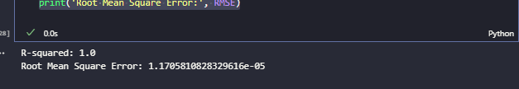

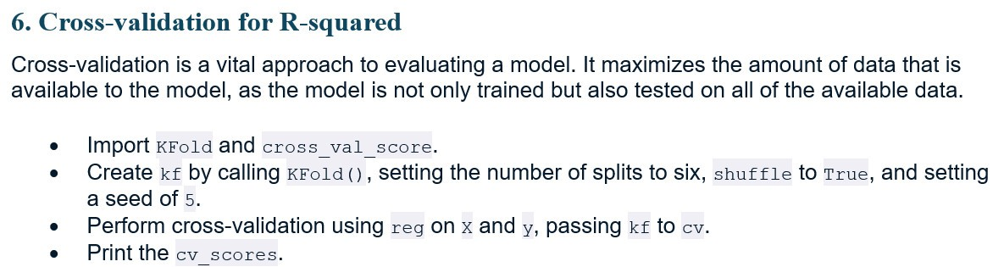

from sklearn.model_selection import KFold, cross_val_score

kf=KFold(*n_splits*=6,*shuffle*=True,*random_state*=5)

reg=LinearRegression()

cv_results=cross_val_score(reg,x,y,*cv*=kf)

print("Cross Validation Score: ", cv_results)

Kết quả:



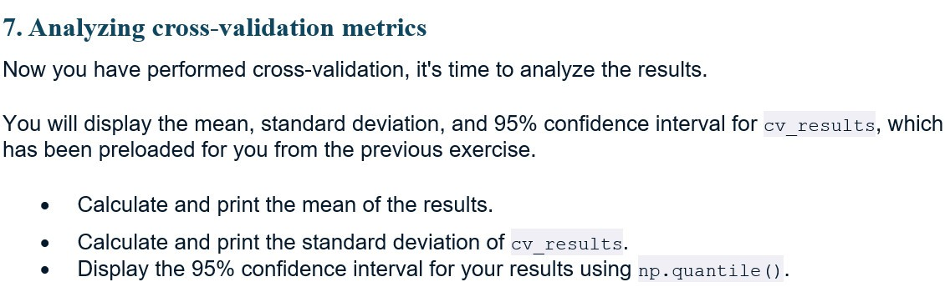

# Trung bình của cv_results

mean_cv_scores = np.mean(cv_results)

print('mean of cv_scores: ', mean_cv_scores)

#  Do lech chuan của cv_results

std_cv_scores = np.std(cv_results)

print('standard deviation of cv_scores:',std_cv_scores)

# do tin cay 95%

confidene_interval = np.quantile(cv_results, [0.025, 0.975])

print('95% confidence interval:', confidene_interval)

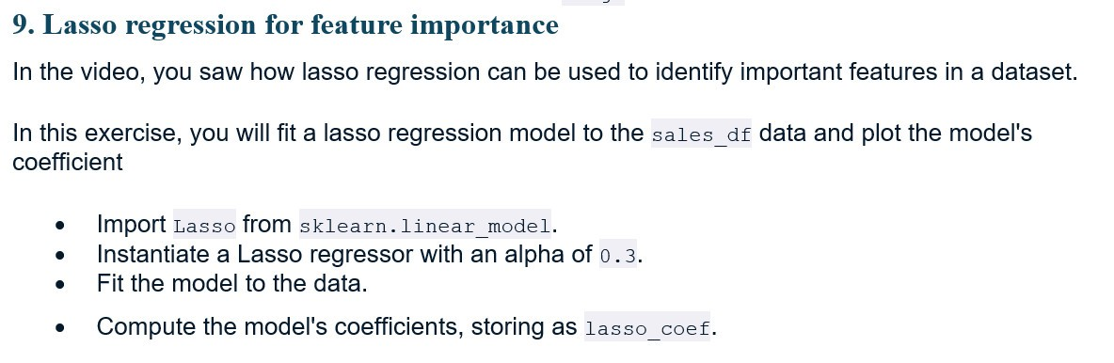

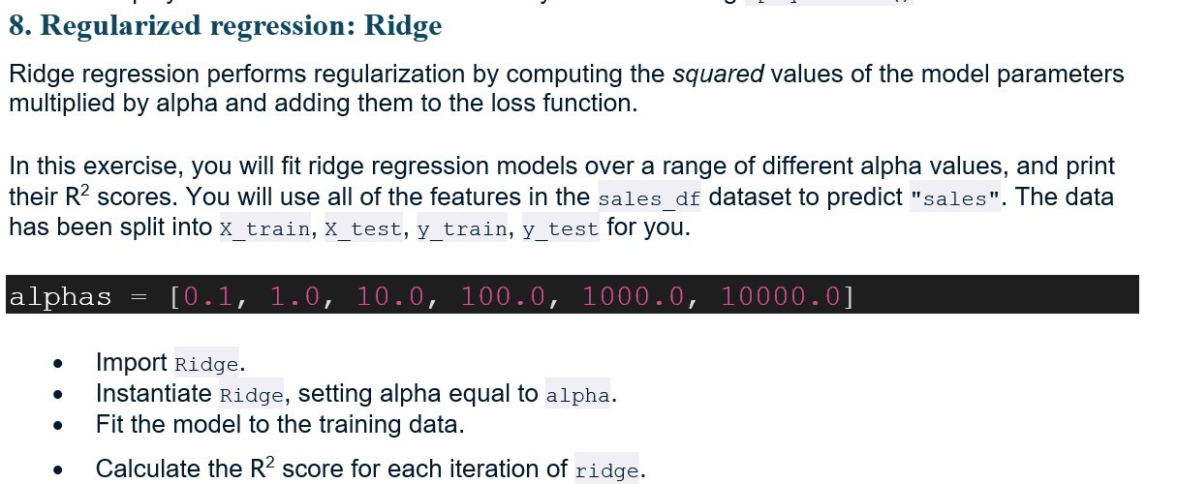

from sklearn.linear_model import Ridge

from sklearn.metrics import r2_score

#Define alphas

alphas = [0.1, 1.0, 10.0, 100.0, 1000.0, 10000.0]

#Interate over alphas

for alpha in alphas:

    #Khởi tạo và điều chỉnh mô hình hồi quy Ridge

    model = Ridge(*alpha*=alpha)

    model.fit(x_train, y_train)

    #Dự đoán doanh số bán hàng bằng test features

    y_pred = model.predict(x_test)

    #Tính R-squared score

    r2 = r2_score(y_test, y_pred)

    print('Alpha:', alpha)

    print('R-squared:', r2)

Kết quả

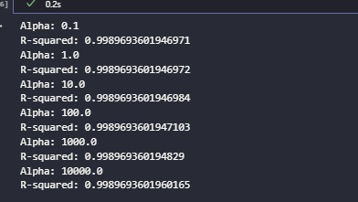



from sklearn.linear_model import Lasso

# Instantite a Lasso regressor with an alpha of 0.3

lasso = Lasso(*alpha*=0.3)

# Dòng này huấn luyện mô hình Lasso trên dữ liệu huấn luyện x_train và nhãn tương ứng y_train. Điều này có nghĩa là mô hình sẽ được điều chỉnh để phù hợp với dữ liệu huấn luyện của bạn.lasso.fit(x_train, y_train)

# Compute the model's coefficients, doing lasso_coef

lasso_coef = lasso.coef_

print(lasso_coef)

name = sales_df.drop(["sales","influencer"], *axis*=1).columns

plt.bar(name, lasso_coef)

plt.xticks(*rotation*=45)

plt.show()

